КАК НАУЧИТЬ РЕБЕНКА НЕ ПОДДАВАТЬСЯ НЕГАТИВНОМУ ВОЗДЕЙСТВИЮ СВЕРСТНИКОВ?
Как научить ребенка говорить «нет», как вырастить самостоятельного и независимого человека?
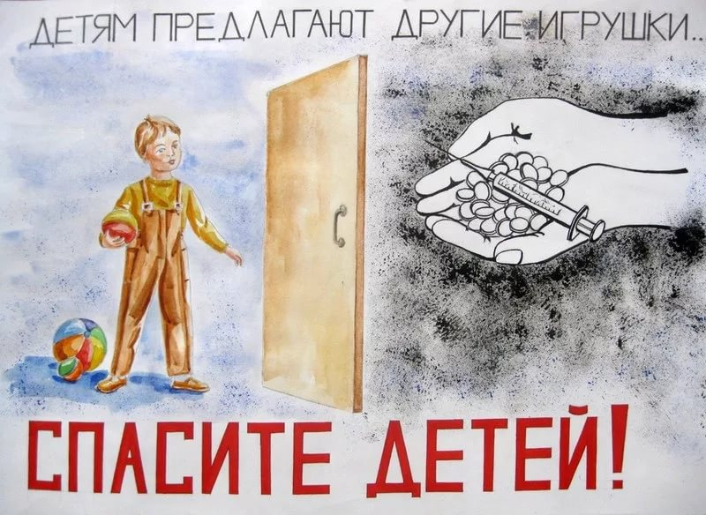
Многие дети, достигая переходного возраста, попадают под влияние старших товарищей. Им хочется быть такими же «крутыми», как они. Поэтому дети начинают пробовать никотин, алкоголь, в худшем случае наркотики и воровство. Таким образом, они пытаются стать «своими» в плохой компании, найти друзей и почувствовать себя взрослыми. Родители должны знать, как обезопасить сына или дочь от дурного влияния, взрослые должны научить ребенка не поддаваться негативному воздействию сверстников?
В первую очередь, необходимо объяснить подростку, что крутизна и взрослость человека зависит не от того, держит ли он в руках сигарету, а от его эмоционально-волевых качеств характера. Ребенок должен понять, что только сильный человек может принимать свои собственные решения, что только человек со стальным характером может отстаивать свою точку зрения, не прогибаться под других и ориентироваться лишь на свои, правильные жизненные приоритеты.
Поддерживайте всегда своего ребенка, даже если он сделал неправильный шаг. Будьте рядом, когда это ему необходимо. Он должен быть уверен в том, что что бы ни произошло, родители помогут ему, и вы вместе найдёте выход из ситуации. Окружите сына или дочь любовью, скажите своему чаду, как вы дорожите им. Даже в самое занятое время находите возможность побыть с ребенком вместе.

Причины употребления детьми и подростками алкоголя, наркотических средств, психотропных веществ и табака:
- Желание не отстать от компании.
- Стремление отключится от неприятностей.
- Любопытство.
- Жестокое обращение с подростком в семье.
- Несостоятельность в учебе.
- Эмоциональное отвержение со стороны матери.
- Постоянные конфликты с родителями.
- Бунт против чрезмерной опеки со стороны родителей.
- Дети, рожденные и воспитанные родителями, имеющими вредные привычки.
- Общение с людьми, регулярно употребляющими алкоголь (энэргетики), наркотики, курящие и отсутствие устойчивости к давлению сверстников.
- Личностные качества (низкий интеллект, низкая самооценка, переменчивость настроения, неуверенность в себе, нежелание, придерживаться социальных норм, ценностей и поведения и т.д.).
- Проблемы при общении с родственниками, сверстниками.
- и т.д.

Каким образом можно уберечь ребенка от вредных привычек?
1. Общение.
Отсутствие общения с родителями заставляет ребенка обращаться к другим людям, которые могли бы с ним поговорить. Но кто они и что посоветуют ребенку?
2. Внимание.
Умение слушать означает:
- быть внимательным к ребенку;
- выслушивать его точку зрения;
- уделять внимание взглядам и чувствам ребенка, не споря с ним;
Не надо настаивать, чтобы ребенок выслушивал и принимал ваши представления о чем-либо. Важно знать, чем именно занят ваш ребенок. Поощряя ребенка, поддерживайте разговор, демонстрируйте вашу заинтересованность в том, что он вам рассказывает. Например, спросите: "А что было дальше?" или "Расскажи мне об этом..." или «Что ты об этом думаешь?»
3. Способность поставить себя на место ребенка.
Подростку часто кажется, что его проблемы никто и никогда не переживал. Было бы неплохо показать, что вы осознаете, насколько ему сложно. Договоритесь, что он может обратиться к вам в любой момент, когда ему это действительно необходимо. Главное, чтобы ребенок чувствовал, что вам всегда интересно, что с ним происходит.
4. Организация досуга.
Очень важно, когда родители умеют вместе заниматься спортом, музыкой, рисованием или иным способом устраивать с ребенком совместный досуг или вашу совместную деятельность. Для ребенка важно иметь интересы, которые будут самым действенным средством защиты от табака, алкоголя и наркотиков.
5. Знание круга общения.
Очень часто ребенок впервые пробует алкоголь, наркотики или сигареты в кругу друзей. Он может испытывать очень сильное давление со стороны друзей и поддаваться чувству единения с толпой. Именно от окружения во многом зависит поведение детей, их отношение к старшим, к своим обязанностям, к школе и так далее.
6. Помните, что ваш ребенок уникален.
Любой ребенок хочет чувствовать себя значимым, особенным и нужным. Когда ребенок чувствует, что достиг чего-то, и вы радуетесь его достижениям, повышается уровень его самооценки. А это, в свою
очередь, заставляет ребенка заниматься более полезными и важными делами, чем употребление ПАВ.
7. Любовь – без родительской любви подросток не сможет обрести чувство доверия, собственного достоинства и уверенности.
8. Родительский пример.
Употребление взрослыми алкоголя и декларируемый запрет на него для детей дает повод к обвинению в неискренности, в "двойной морали".
Употребление, так называемых, "разрешенных" психоактивных веществ открывает дверь детям и для "запрещенных".

Нельзя стремиться к идеалу в ребенке, не воспитывая идеал в себе!

Никто из Вас не хочет видеть своего ребёнка наркоманом или алкоголиком. Все мы надеемся, что такая ситуация обойдет вас стороной. Но всё же будьте начеку. Помните, что чем раньше Вы заметите неладное, тем легче будет справиться с бедой.

